2018年湖北省黄石市中考数学试卷

一、选择题（本大题共10小题，每小题3分，共30分，在每小题给出的四个选项中，只有一个是符合题目要求的）
1．（3分）下列各数是无理数的是（ ）
A．1 B．﹣0.6 C．﹣6 D．π
2．（3分）太阳半径约696000千米，则696000千米用科学记数法可表示为（ ）
A．0.696×10⁶ B．6.96×10⁸ C．0.696×10⁷ D．6.96×10⁵
3．（3分）下列图形中是轴对称图形但不是中心对称图形的是（ ）
A．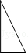 B． C．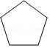 D．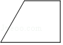
4．（3分）下列计算中，结果是a⁷的是（ ）
A．a³﹣a⁴ B．a³•a⁴ C．a³+a⁴ D．a³÷a⁴
5．（3分）如图，该几何体的俯视图是（ ）
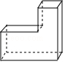
A．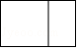 B．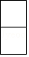 C． D．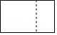
6．（3分）如图，将“笑脸”图标向右平移4个单位，再向下平移2个单位，点P的对应点P'的坐标是（ ）
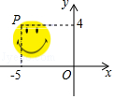
A．（﹣1，6） B．（﹣9，6） C．（﹣1，2） D．（﹣9，2）
7．（3分）如图，△ABC中，AD是BC边上的高，AE、BF分别是∠BAC、∠ABC的平分线，∠BAC=50°，∠ABC=60°，则∠EAD+∠ACD=（ ）
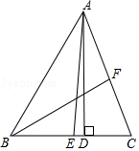
A．75° B．80° C．85° D．90°
8．（3分）如图，AB是⊙O的直径，点D为⊙O上一点，且∠ABD=30°，BO=4，则的长为（ ）
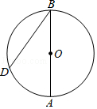
A． B． C．2π D．
9．（3分）已知一次函数y₁=x﹣3和反比例函数y₂=的图象在平面直角坐标系中交于A、B两点，当y₁＞y₂时，x的取值范围是（ ）
A．x＜﹣1或x＞4 B．﹣1＜x＜0或x＞4
C．﹣1＜x＜0或0＜x＜4 D．x＜﹣1或0＜x＜4
10．（3分）如图，在Rt△PMN中，∠P=90°，PM=PN，MN=6cm，矩形ABCD中AB=2cm，BC=10cm，点C和点M重合，点B、C（M）、N在同一直线上，令Rt△PMN不动，矩形ABCD沿MN所在直线以每秒1cm的速度向右移动，至点C与点N重合为止，设移动x秒后，矩形ABCD与△PMN重叠部分的面积为y，则y与x的大致图象是（ ）
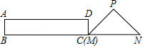
A．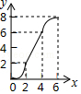 B．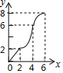 C．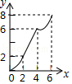 D．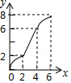

二、填空题（本大题给共6小题，每小题3分，共18分）
11．（3分）分解因式：x³y﹣xy³= ．
12．（3分）在Rt△ABC中，∠C=90°，CA=8，CB=6，则△ABC内切圆的周长为
13．（3分）分式方程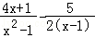=1的解为
14．（3分）如图，无人机在空中C处测得地面A、B两点的俯角分别为60°、45°，如果无人机距地面高度CD为米，点A、D、E在同一水平直线上，则A、B两点间的距离是 米．（结果保留根号）
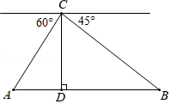
15．（3分）在一个不透明的布袋中装有标着数字2，3，4，5的4个小球，这4个小球的材质、大小和形状完全相同，现从中随机摸出两个小球，这两个小球上的数字之积大于9的概率为
16．（3分）小光和小王玩“石头、剪子、布”游戏，规定：一局比赛后，胜者得3分，负者得﹣1分，平局两人都得0分，小光和小王都制订了自己的游戏策略，并且两人都不知道对方的策略．
小光的策略是：石头、剪子、布、石头、剪子、布、……
小王的策略是：剪子、随机、剪子、随机……（说明：随机指2石头、剪子、布中任意一个）
例如，某次游戏的前9局比赛中，两人当时的策略和得分情况如下表
局数 | 1 | 2 | 3 | 4 | 5 | 6 | 7 | 8 | 9
小光实际策略 | 石头 | 剪子 | 布 | 石头 | 剪子 | 布 | 石头 | 剪子 | 布
小王实际策略 | 剪子 | 布 | 剪子 | 石头 | 剪子 | 剪子 | 剪子 | 石头 | 剪子
小光得分 | 3 | 3 | ﹣1 | 0 | 0 | ﹣1 | 3 | ﹣1 | ﹣1
小王得分 | ﹣1 | ﹣1 | 3 | 0 | 0 | 3 | ﹣1 | 3 | 3
已知在另一次游戏中，50局比赛后，小光总得分为﹣6分，则小王总得分为 分．

三、解答题（本大题共9小题，共72分.解答应写出必要的文字说明、证明过程或验算步骤）
17．（7分）计算：（）^{﹣2}+（π²﹣π）⁰+cos60°+|﹣2|
18．（7分）先化简，再求值：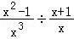．其中x=sin60°．
19．（7分）解不等式组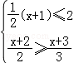，并求出不等式组的整数解之和．
20．（8分）已知关于x的方程x²﹣2x+m=0有两个不相等的实数根x₁、x₂
（1）求实数m的取值范围；
（2）若x₁﹣x₂=2，求实数m的值．
21．（8分）如图，已知A、B、C、D、E是⊙O上五点，⊙O的直径BE=2，∠BCD=120°，A为的中点，延长BA到点P，使BA=AP，连接PE．
（1）求线段BD的长；
（2）求证：直线PE是⊙O的切线．
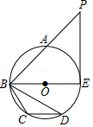
22．（8分）随着社会的发展，通过微信朋友圈发布自己每天行走的步数已经成为一种时尚．“健身达人”小陈为了了解他的好友的运动情况．随机抽取了部分好友进行调查，把他们6月1日那天行走的情况分为四个类别：A（0～5000步）（说明：“0～5000”表示大于等于0，小于等于5000，下同），B（5001～10000步），C（10001～15000步），D（15000步以上），统计结果如图所示：
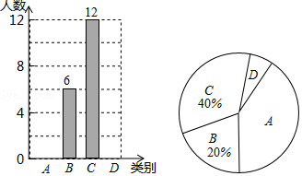
请依据统计结果回答下列问题：
（1）本次调查中，一共调查了 位好友．
（2）已知A类好友人数是D类好友人数的5倍．
①请补全条形图；
②扇形图中，“A”对应扇形的圆心角为 度．
③若小陈微信朋友圈共有好友150人，请根据调查数据估计大约有多少位好友6月1日这天行走的步数超过10000步？
23．（8分）某年5月，我国南方某省A、B两市遭受严重洪涝灾害，1.5万人被迫转移，邻近县市C、D获知A、B两市分别急需救灾物资200吨和300吨的消息后，决定调运物资支援灾区．已知C市有救灾物资240吨，D市有救灾物资260吨，现将这些救灾物资全部调往A、B两市．已知从C市运往A、B两市的费用分别为每吨20元和25元，从D市运往往A、B两市的费用别为每吨15元和30元，设从D市运往B市的救灾物资为x吨．
（1）请填写下表
 | A（吨） | B（吨） | 合计（吨）
C |  |  | 240
D |  | x | 260
总计（吨） | 200 | 300 | 500
（2）设C、D两市的总运费为w元，求w与x之间的函数关系式，并写出自变量x的取值范围；
（3）经过抢修，从D市到B市的路况得到了改善，缩短了运输时间，运费每吨减少m元（m＞0），其余路线运费不变．若C、D两市的总运费的最小值不小于10320元，求m的取值范围．
24．（9分）在△ABC中，E、F分别为线段AB、AC上的点（不与A、B、C重合）．
（1）如图1，若EF∥BC，求证：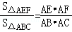
（2）如图2，若EF不与BC平行，（1）中的结论是否仍然成立？请说明理由；
（3）如图3，若EF上一点G恰为△ABC的重心，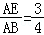，求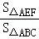的值．
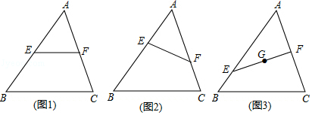
25．（10分）已知抛物线y=a（x﹣1）²过点（3，1），D为抛物线的顶点．
（1）求抛物线的解析式；
（2）若点B、C均在抛物线上，其中点B（0，），且∠BDC=90°，求点C的坐标；
（3）如图，直线y=kx+4﹣k与抛物线交于P、Q两点．
①求证：∠PDQ=90°；
②求△PDQ面积的最小值．
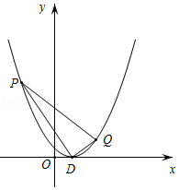

2018年湖北省黄石市中考数学试卷
参考答案与试题解析

一、选择题（本大题共10小题，每小题3分，共30分，在每小题给出的四个选项中，只有一个是符合题目要求的）
1．（3分）下列各数是无理数的是（ ）
A．1 B．﹣0.6 C．﹣6 D．π
【分析】依据无理数的三种常见类型进行判断即可．
【解答】解：A、1是整数，为有理数；
B、﹣0.6是有限小数，即分数，属于有理数；
C、﹣6是整数，属于有理数；
D、π是无理数；
故选：D．
【点评】本题主要考查的是无理数的定义，熟练掌握无理数的三种常见类型是解题的关键．

2．（3分）太阳半径约696000千米，则696000千米用科学记数法可表示为（ ）
A．0.696×10⁶ B．6.96×10⁸ C．0.696×10⁷ D．6.96×10⁵
【分析】根据科学记数法的表示方法可以将题目中的数据用科学记数法表示，本题得以解决．
【解答】解：696000千米=696000000米=6.96×10⁸米，
故选：B．
【点评】本题考查科学记数法﹣表示较大的数，解答本题的关键是明确科学记数法的表示方法．

3．（3分）下列图形中是轴对称图形但不是中心对称图形的是（ ）
A．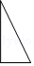 B． C．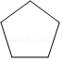 D．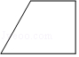
【分析】根据轴对称图形与中心对称图形的概念求解．
【解答】解：A、不是轴对称图形，也不是中心对称图形，故此选项错误；
B、是轴对称图形，也是中心对称图形，故此选项错误；
C、是轴对称图形，不是中心对称图形，故此选项正确；
D、不是轴对称图形，也不是中心对称图形，故此选项错误．
故选：C．
【点评】本题考查了中心对称图形与轴对称图形的概念：轴对称图形的关键是寻找对称轴，图形两部分沿对称轴折叠后可重合；中心对称图形是要寻找对称中心，旋转180度后与原图重合．

4．（3分）下列计算中，结果是a⁷的是（ ）
A．a³﹣a⁴ B．a³•a⁴ C．a³+a⁴ D．a³÷a⁴
【分析】根据同底数幂的乘、除法法则、合并同类项法则计算，判断即可．
【解答】解：A、a³与a⁴不能合并；
B、a³•a⁴=a⁷，
C、a^{3与}a⁴不能合并；
D、a³÷a⁴=；
故选：B．
【点评】本题考查的是同底数幂的乘、除法、合并同类项，掌握它们的运算法则是解题的关键．

5．（3分）如图，该几何体的俯视图是（ ）
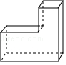
A．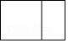 B．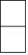 C． D．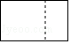
【分析】找到从几何体的上面所看到的图形即可．
【解答】解：从几何体的上面看可得，
故选：A．
【点评】此题主要考查了简单几何体的三视图，关键是掌握所看的位置．

6．（3分）如图，将“笑脸”图标向右平移4个单位，再向下平移2个单位，点P的对应点P'的坐标是（ ）
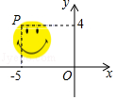
A．（﹣1，6） B．（﹣9，6） C．（﹣1，2） D．（﹣9，2）
【分析】根据平移规律：横坐标，右移加，左移减；纵坐标，上移加，下移减即可解决问题；
【解答】解：由题意P（﹣5，4），向右平移4个单位，再向下平移2个单位，点P的对应点P'的坐标是（﹣1，2），
故选：C．
【点评】本题考查坐标与平移，解题的关键是记住平移规律：坐标，右移加，左移减；纵坐标，上移加，属于中考常考题型．

7．（3分）如图，△ABC中，AD是BC边上的高，AE、BF分别是∠BAC、∠ABC的平分线，∠BAC=50°，∠ABC=60°，则∠EAD+∠ACD=（ ）
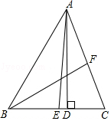
A．75° B．80° C．85° D．90°
【分析】依据AD是BC边上的高，∠ABC=60°，即可得到∠BAD=30°，依据∠BAC=50°，AE平分∠BAC，即可得到∠DAE=5°，再根据△ABC中，∠C=180°﹣∠ABC﹣∠BAC=70°，可得∠EAD+∠ACD=75°．
【解答】解：∵AD是BC边上的高，∠ABC=60°，
∴∠BAD=30°，
∵∠BAC=50°，AE平分∠BAC，
∴∠BAE=25°，
∴∠DAE=30°﹣25°=5°，
∵△ABC中，∠C=180°﹣∠ABC﹣∠BAC=70°，
∴∠EAD+∠ACD=5°+70°=75°，
故选：A．
【点评】本题考查了三角形内角和定理：三角形内角和为180°．解决问题的关键是三角形外角性质以及角平分线的定义的运用．

8．（3分）如图，AB是⊙O的直径，点D为⊙O上一点，且∠ABD=30°，BO=4，则的长为（ ）
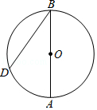
A． B． C．2π D．
【分析】先计算圆心角为120°，根据弧长公式=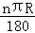，可得结果．
【解答】解：连接OD，
∵∠ABD=30°，
∴∠AOD=2∠ABD=60°，
∴∠BOD=120°，
∴的长=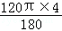=，
故选：D．
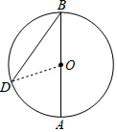
【点评】本题考查了弧长的计算和圆周角定理，熟练掌握弧长公式是关键，属于基础题．

9．（3分）已知一次函数y₁=x﹣3和反比例函数y₂=的图象在平面直角坐标系中交于A、B两点，当y₁＞y₂时，x的取值范围是（ ）
A．x＜﹣1或x＞4 B．﹣1＜x＜0或x＞4
C．﹣1＜x＜0或0＜x＜4 D．x＜﹣1或0＜x＜4
【分析】先求出两个函数的交点坐标，再根据函数的图象和性质得出即可．
【解答】解：解方程组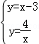得：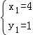，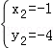，
即A（4，1），B（﹣1，﹣4），
所以当y₁＞y₂时，x的取值范围是﹣1＜x＜0或x＞4，
故选：B．
【点评】本题考查了一次函数与反比例函数的交点问题，能熟记函数的性质和图象是解此题的关键．

10．（3分）如图，在Rt△PMN中，∠P=90°，PM=PN，MN=6cm，矩形ABCD中AB=2cm，BC=10cm，点C和点M重合，点B、C（M）、N在同一直线上，令Rt△PMN不动，矩形ABCD沿MN所在直线以每秒1cm的速度向右移动，至点C与点N重合为止，设移动x秒后，矩形ABCD与△PMN重叠部分的面积为y，则y与x的大致图象是（ ）
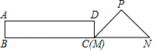
A．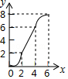 B．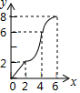 C．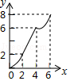 D．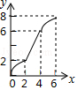
【分析】在Rt△PMN中解题，要充分运用好垂直关系和45度角，因为此题也是点的移动问题，可知矩形ABCD以每秒1cm的速度由开始向右移动到停止，和Rt△PMN重叠部分的形状可分为下列三种情况，（1）0≤x≤2；（2）2＜x≤4；（3）4＜x≤6；根据重叠图形确定面积的求法，作出判断即可．
【解答】解：∵∠P=90°，PM=PN，
∴∠PMN=∠PNM=45°，
由题意得：CM=x，
分三种情况：
①当0≤x≤2时，如图1，边CD与PM交于点E，
∵∠PMN=45°，
∴△MEC是等腰直角三角形，
此时矩形ABCD与△PMN重叠部分是△EMC，
∴y=S_{△EMC}=CM•CE=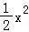；
故选项B和D不正确；
②如图2，当D在边PN上时，过P作PF⊥MN于F，交AD于G，
∵∠N=45°，CD=2，
∴CN=CD=2，
∴CM=6﹣2=4，
即此时x=4，
当2＜x≤4时，如图3，矩形ABCD与△PMN重叠部分是四边形EMCD，
过E作EF⊥MN于F，
∴EF=MF=2，
∴ED=CF=x﹣2，
∴y=S_{梯形EMCD}=CD•（DE+CM）=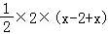=2x﹣2；
③当4＜x≤6时，如图4，矩形ABCD与△PMN重叠部分是五边形EMCGF，过E作EH⊥MN于H，
∴EH=MH=2，DE=CH=x﹣2，
∵MN=6，CM=x，
∴CG=CN=6﹣x，
∴DF=DG=2﹣（6﹣x）=x﹣4，
∴y=S_{梯形EMCD}﹣S_{△FDG}=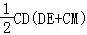﹣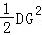=×2×（x﹣2+x）﹣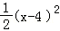=﹣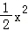+10x﹣18，
故选项A正确；
故选：A．
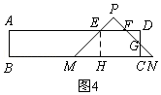
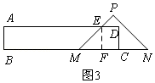
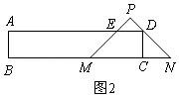
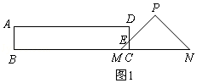
【点评】此题是动点问题的函数图象，有难度，主要考查等腰直角三角形的性质和矩形的性质的应用、动点运动问题的路程表示，注意运用数形结合和分类讨论思想的应用．

二、填空题（本大题给共6小题，每小题3分，共18分）
11．（3分）分解因式：x³y﹣xy³= xy（x+y）（x﹣y） ．
【分析】首先提取公因式xy，再对余下的多项式运用平方差公式继续分解．
【解答】解：x³y﹣xy³，
=xy（x²﹣y²），
=xy（x+y）（x﹣y）．
【点评】本题考查了用提公因式法和公式法进行因式分解，一个多项式有公因式，要首先提取公因式，然后再用其他方法进行因式分解，同时因式分解要彻底，直到不能分解为止．

12．（3分）在Rt△ABC中，∠C=90°，CA=8，CB=6，则△ABC内切圆的周长为 4π
【分析】先利用勾股定理计算出AB的长，再利用直角三角形内切圆的半径的计算方法求出△ABC的内切圆的半径，然后利用圆的面积公式求解．
【解答】解：∵∠C=90°，CA=8，CB=6，
∴AB==10，
∴△ABC的内切圆的半径=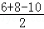=2，
∴△ABC内切圆的周长=π•2²=4π．
故答案为4π．
【点评】本题考查了三角形的内切圆与内心：三角形的内心到三角形三边的距离相等；三角形的内心与三角形顶点的连线平分这个内角．记住直角三角形内切圆半径的计算方法．

13．（3分）分式方程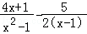=1的解为 x=0.5
【分析】方程两边都乘以最简公分母，化为整式方程，然后解方程，再进行检验．
【解答】解：方程两边都乘以2（x²﹣1）得，
8x+2﹣5x﹣5=2x²﹣2，
解得x₁=1，x₂=0.5，
检验：当x=0.5时，x﹣1=0.5﹣1=﹣0.5≠0，
当x=1时，x﹣1=0，
所以x=0.5是方程的解，
故原分式方程的解是x=0.5．
故答案为：x=0.5
【点评】本题考查了解分式方程，（1）解分式方程的基本思想是“转化思想”，把分式方程转化为整式方程求解．（2）解分式方程一定注意要验根．

14．（3分）如图，无人机在空中C处测得地面A、B两点的俯角分别为60°、45°，如果无人机距地面高度CD为米，点A、D、E在同一水平直线上，则A、B两点间的距离是 100（1+） 米．（结果保留根号）
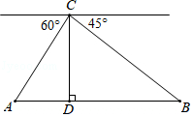
【分析】如图，利用平行线的性质得∠A=60°，∠B=45°，在Rt△ACD中利用正切定义可计算出AD=100，在Rt△BCD中利用等腰直角三角形的性质得BD=CD=100，然后计算AD+BD即可．
【解答】解：如图，
∵无人机在空中C处测得地面A、B两点的俯角分别为60°、45°，
∴∠A=60°，∠B=45°，
在Rt△ACD中，∵tanA=，
∴AD=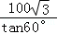=100，
在Rt△BCD中，BD=CD=100，
∴AB=AD+BD=100+100=100（1+）．
答：A、B两点间的距离为100（1+）米．
故答案为100（1+）．
【点评】本题考查了解直角三角形的应用﹣仰角俯角问题：解决此类问题要了解角之间的关系，找到与已知和未知相关联的直角三角形，当图形中没有直角三角形时，要通过作高或垂线构造直角三角形．

15．（3分）在一个不透明的布袋中装有标着数字2，3，4，5的4个小球，这4个小球的材质、大小和形状完全相同，现从中随机摸出两个小球，这两个小球上的数字之积大于9的概率为
【分析】列表或树状图得出所有等可能的情况数，找出数字之积大于9的情况数，利用概率公式即可得．
【解答】解：根据题意列表得：
 | 2 | 3 | 4 | 5
2 | ﹣﹣﹣ | （3，2） | （4，2） | （5，2）
3 | （2，3） | ﹣﹣﹣ | （4，3） | （5，3）
4 | （2，4） | （3，4） | ﹣﹣﹣ | （5，4）
5 | （2，5） | （3，5） | （4，5） | ﹣﹣﹣
由表可知所有可能结果共有12种，且每种结果发生的可能性相同，其中摸出的两个小球上的数字之积大于9的有8种，
所以两个小球上的数字之积大于9的概率为=，
故答案为：．
【点评】此题考查的是用列表法或树状图法求概率，解题时要注意此题是放回实验还是不放回实验．用到的知识点为：概率=所求情况数与总情况数之比．

16．（3分）小光和小王玩“石头、剪子、布”游戏，规定：一局比赛后，胜者得3分，负者得﹣1分，平局两人都得0分，小光和小王都制订了自己的游戏策略，并且两人都不知道对方的策略．
小光的策略是：石头、剪子、布、石头、剪子、布、……
小王的策略是：剪子、随机、剪子、随机……（说明：随机指2石头、剪子、布中任意一个）
例如，某次游戏的前9局比赛中，两人当时的策略和得分情况如下表
局数 | 1 | 2 | 3 | 4 | 5 | 6 | 7 | 8 | 9
小光实际策略 | 石头 | 剪子 | 布 | 石头 | 剪子 | 布 | 石头 | 剪子 | 布
小王实际策略 | 剪子 | 布 | 剪子 | 石头 | 剪子 | 剪子 | 剪子 | 石头 | 剪子
小光得分 | 3 | 3 | ﹣1 | 0 | 0 | ﹣1 | 3 | ﹣1 | ﹣1
小王得分 | ﹣1 | ﹣1 | 3 | 0 | 0 | 3 | ﹣1 | 3 | 3
已知在另一次游戏中，50局比赛后，小光总得分为﹣6分，则小王总得分为 90 分．
【分析】观察二人的策略可知：每6局一循环，每个循环中第一局小光拿3分，第三局小光拿﹣1分，第五局小光拿0分，进而可得出五十局中可预知的小光胜9局、平8局、负8局，设其它二十五局中，小光胜了x局，负了y局，则平了（25﹣x﹣y）局，根据50局比赛后小光总得分为﹣6分，即可得出关于x、y的二元一次方程，由x、y、（25﹣x﹣y）均非负，可得出x=0、y=25，再由胜一局得3分、负一局得﹣1分、平不得分，可求出小王的总得分．
【解答】解：由二人的策略可知：每6局一循环，每个循环中第一局小光拿3分，第三局小光拿﹣1分，第五局小光拿0分．
∵50÷6=8（组）……2（局），
∴（3﹣1+0）×8+3=19（分）．
设其它二十五局中，小光胜了x局，负了y局，则平了（25﹣x﹣y）局，
根据题意得：19+3x﹣y=﹣6，
∴y=3x+25．
∵x、y、（25﹣x﹣y）均非负，
∴x=0，y=25，
∴小王的总得分=（﹣1+3+0）×8﹣1+25×3=90（分）．
故答案为：90．
【点评】本题考查了二元一次方程的应用以及规律型中数字的变化类，找准等量关系，正确列出二元一次方程是解题的关键．

三、解答题（本大题共9小题，共72分.解答应写出必要的文字说明、证明过程或验算步骤）
17．（7分）计算：（）^{﹣2}+（π²﹣π）⁰+cos60°+|﹣2|
【分析】直接利用负指数幂的性质以及特殊角的三角函数值、绝对值的性质、零指数幂的性质进而化简得出答案．
【解答】解：原式=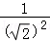+1++2﹣
=+1++2﹣
=4﹣．
【点评】此题主要考查了实数运算，正确化简各数是解题关键．

18．（7分）先化简，再求值：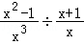．其中x=sin60°．
【分析】先根据分式的混合运算顺序和运算法则化简原式，再根据三角函数值代入计算可得．
【解答】解：原式=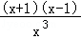•
=，
当x=sin60°=时，
原式=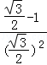=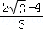．
【点评】本题主要考查分式的化简求值，解题的关键是熟练掌握分式的混合运算顺序和运算法则．

19．（7分）解不等式组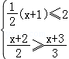，并求出不等式组的整数解之和．
【分析】分别求出不等式组中两不等式的解集，找出解集的公共部分确定出解集，找出整数解即可．
【解答】解：解不等式（x+1）≤2，得：x≤3，
解不等式≥，得：x≥0，
则不等式组的解集为0≤x≤3，
所以不等式组的整数解之和为0+1+2+3=6．
【点评】此题考查了解一元一次不等式组，以及一元一次不等式组的整数解，熟练掌握运算法则是解本题的关键．

20．（8分）已知关于x的方程x²﹣2x+m=0有两个不相等的实数根x₁、x₂
（1）求实数m的取值范围；
（2）若x₁﹣x₂=2，求实数m的值．
【分析】（1）根据根的判别式得出不等式，求出不等式的解集即可；
（2）根据根与系数的关系得出x₁+x₂=2，和已知组成方程组，求出方程组的解，再根据根与系数的关系求出m即可．
【解答】解：（1）由题意得：△=（﹣2）²﹣4×1×m=4﹣4m＞0，
解得：m＜1，
即实数m的取值范围是m＜1；

（2）由根与系数的关系得：x₁+x₂=2，
即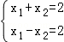，
解得：x₁=2，x₂=0，
由根与系数的关系得：m=2×0=0．
【点评】本题考查了根与系数的关系和根的判别式、一元二次方程的解，能熟记根与系数的关系的内容和根的判别式的内容是解此题的关键．

21．（8分）如图，已知A、B、C、D、E是⊙O上五点，⊙O的直径BE=2，∠BCD=120°，A为的中点，延长BA到点P，使BA=AP，连接PE．
（1）求线段BD的长；
（2）求证：直线PE是⊙O的切线．
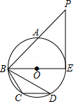
【分析】（1）连接DB，如图，利用圆内接四边形的性质得∠DEB=60°，再根据圆周角定理得到∠BDE=90°，然后根据含30度的直角三角形三边的关系计算BD的长；
（2）连接EA，如图，根据圆周角定理得到∠BAE=90°，而A为的中点，则∠ABE=45°，再根据等腰三角形的判定方法，利用BA=AP得到△BEP为等腰直角三角形，所以∠PEB=90°，然后根据切线的判定定理得到结论．
【解答】（1）解：连接DB，如图，
∵∠BCD+∠DEB=90°，
∴∠DEB=180°﹣120°=60°，
∵BE为直径，
∴∠BDE=90°，
在Rt△BDE中，DE=BE=×2=，
BD=DE=×=3；
（2）证明：连接EA，如图，
∵BE为直径，
∴∠BAE=90°，
∵A为的中点，
∴∠ABE=45°，
∵BA=AP，
而EA⊥BA，
∴△BEP为等腰直角三角形，
∴∠PEB=90°，
∴PE⊥BE，
∴直线PE是⊙O的切线．
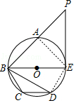
【点评】本题考查了切线的性质：圆的切线垂直于经过切点的半径．若出现圆的切线，必连过切点的半径，构造定理图，得出垂直关系．也考查了圆周角定理．

22．（8分）随着社会的发展，通过微信朋友圈发布自己每天行走的步数已经成为一种时尚．“健身达人”小陈为了了解他的好友的运动情况．随机抽取了部分好友进行调查，把他们6月1日那天行走的情况分为四个类别：A（0～5000步）（说明：“0～5000”表示大于等于0，小于等于5000，下同），B（5001～10000步），C（10001～15000步），D（15000步以上），统计结果如图所示：
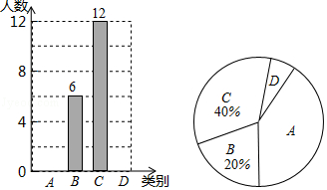
请依据统计结果回答下列问题：
（1）本次调查中，一共调查了 30 位好友．
（2）已知A类好友人数是D类好友人数的5倍．
①请补全条形图；
②扇形图中，“A”对应扇形的圆心角为 120 度．
③若小陈微信朋友圈共有好友150人，请根据调查数据估计大约有多少位好友6月1日这天行走的步数超过10000步？
【分析】（1）由B类别人数及其所占百分比可得总人数；
（2）①设D类人数为a，则A类人数为5a，根据总人数列方程求得a的值，从而补全图形；
②用360°乘以A类别人数所占比例可得；
③总人数乘以样本中C、D类别人数和所占比例．
【解答】解：（1）本次调查的好友人数为6÷20%=30人，
故答案为：30；

（2）①设D类人数为a，则A类人数为5a，
根据题意，得：a+6+12+5a=30，
解得：a=2，
即A类人数为10、D类人数为2，
补全图形如下：
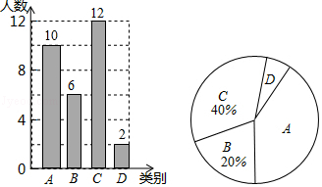
②扇形图中，“A”对应扇形的圆心角为360°×=120°，
故答案为：120；
③估计大约6月1日这天行走的步数超过10000步的好友人数为150×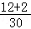=70人．
【点评】此题主要考查了条形统计图、扇形统计图的综合运用，读懂统计图，从统计图中得到必要的信息是解决问题的关键．条形统计图能清楚地表示出每个项目的数据．

23．（8分）某年5月，我国南方某省A、B两市遭受严重洪涝灾害，1.5万人被迫转移，邻近县市C、D获知A、B两市分别急需救灾物资200吨和300吨的消息后，决定调运物资支援灾区．已知C市有救灾物资240吨，D市有救灾物资260吨，现将这些救灾物资全部调往A、B两市．已知从C市运往A、B两市的费用分别为每吨20元和25元，从D市运往往A、B两市的费用别为每吨15元和30元，设从D市运往B市的救灾物资为x吨．
（1）请填写下表
 | A（吨） | B（吨） | 合计（吨）
C | x﹣60 | 300﹣x | 240
D | 260﹣x | x | 260
总计（吨） | 200 | 300 | 500
（2）设C、D两市的总运费为w元，求w与x之间的函数关系式，并写出自变量x的取值范围；
（3）经过抢修，从D市到B市的路况得到了改善，缩短了运输时间，运费每吨减少m元（m＞0），其余路线运费不变．若C、D两市的总运费的最小值不小于10320元，求m的取值范围．
【分析】（1）根据题意可以将表格中的空缺数据补充完整；
（2）根据题意可以求得w与x的函数关系式，并写出x的取值范围；
（3）根据题意，利用分类讨论的数学思想可以解答本题．
【解答】解：（1）∵D市运往B市x吨，
∴D市运往A市（260﹣x）吨，C市运往B市（300﹣x）吨，C市运往A市200﹣（260﹣x）=（x﹣60）吨，
故答案为：x﹣60、300﹣x、260﹣x；
（2）由题意可得，
w=20（x﹣60）+25（300﹣x）+15（260﹣x）+30x=10x+10200，
∴w=10x+10200（60≤x≤260）；
（3）由题意可得，
w=10x+10200﹣mx=（10﹣m）x+10200，
当0＜m＜10时，
x=60时，w取得最小值，此时w=（10﹣m）×60+10200≥10320，
解得，0＜m≤8，
当m＞10时，
x=260时，w取得最小值，此时，w=（10﹣m）×260+10200≥10320，
解得，m≤，
∵＜10，
∴m＞10这种情况不符合题意，
由上可得，m的取值范围是0＜m≤8．
【点评】本题考查一次函数的应用、一元一次不等式的应用，解答本题的关键是明确题意，利用函数和不等式的性质解答．

24．（9分）在△ABC中，E、F分别为线段AB、AC上的点（不与A、B、C重合）．
（1）如图1，若EF∥BC，求证：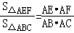
（2）如图2，若EF不与BC平行，（1）中的结论是否仍然成立？请说明理由；
（3）如图3，若EF上一点G恰为△ABC的重心，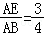，求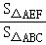的值．
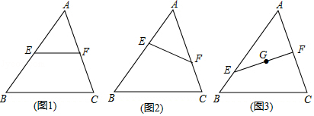
【分析】（1）由EF∥BC知△AEF∽△ABC，据此得=，根据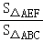=（）²即可得证；
（2）分别过点F、C作AB的垂线，垂足分别为N、H，据此知△AFN∽△ACH，得=，根据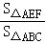=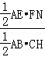即可得证；
（3）连接AG并延长交BC于点M，连接BG并延长交AC于点N，连接MN，由重心性质知S_{△ABM}=S_{△ACM}、=，设=a，利用（2）中结论知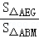=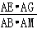=、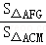=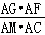=a，从而得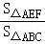=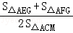=+a，结合=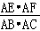=a可关于a的方程，解之求得a的值即可得出答案．
【解答】解：（1）∵EF∥BC，
∴△AEF∽△ABC，
∴=，
∴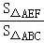=（）²=•=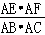；

（2）若EF不与BC平行，（1）中的结论仍然成立，
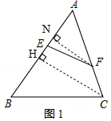
分别过点F、C作AB的垂线，垂足分别为N、H，
∵FN⊥AB、CH⊥AB，
∴FN∥CH，
∴△AFN∽△ACH，
∴=，
∴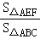=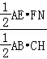=；

（3）连接AG并延长交BC于点M，连接BG并延长交AC于点N，连接MN，
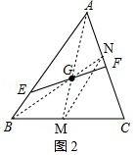
则MN分别是BC、AC的中点，
∴MN∥AB，且MN=AB，
∴==，且S_{△ABM}=S_{△ACM}，
∴=，
设=a，
由（2）知：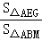=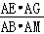=×=，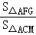=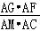=a，
则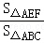=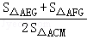=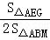+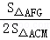=+a，
而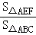=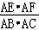=a，
∴+a=a，
解得：a=，
∴=×=．
【点评】本题主要考查相似形的综合问题，解题的关键是熟练掌握相似三角形的判定与性质和三角形重心的定义及其性质等知识点．

25．（10分）已知抛物线y=a（x﹣1）²过点（3，1），D为抛物线的顶点．
（1）求抛物线的解析式；
（2）若点B、C均在抛物线上，其中点B（0，），且∠BDC=90°，求点C的坐标；
（3）如图，直线y=kx+4﹣k与抛物线交于P、Q两点．
①求证：∠PDQ=90°；
②求△PDQ面积的最小值．
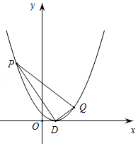
【分析】（1）将点（3，1）代入解析式求得a的值即可；
（2）设点C的坐标为（x₀，y₀），其中y₀=（x₀﹣1）²，作CF⊥x轴，证△BDO∽△DCF得=，即=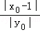=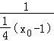据此求得x₀的值即可得；
（3）①设点P的坐标为（x₁，y₁），点Q为（x₂，y₂），联立直线和抛物线解析式，化为关于x的方程可得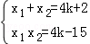，据此知（x₁﹣1）（x₂﹣1）=﹣16，由PM=y₁=（x₁﹣1）²、QN=y₂=（x₂﹣1）²、DM=|x₁﹣1|=1﹣x₁、DN=|x₂﹣1|=x₂﹣1知PM•QN=DM•DN=16，即=，从而得△PMD∽△DNQ，据此进一步求解可得；
②过点D作x轴的垂线交直线PQ于点G，则DG=4，根据S_{△PDQ}=DG•MN列出关于k的等式求解可得．
【解答】解：（1）将点（3，1）代入解析式，得：4a=1，
解得：a=，
所以抛物线解析式为y=（x﹣1）²；

（2）由（1）知点D坐标为（1，0），
设点C的坐标为（x₀，y₀），（x₀＞1、y₀＞0），
则y₀=（x₀﹣1）²，
如图1，过点C作CF⊥x轴，
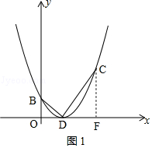
∴∠BOD=∠DFC=90°、∠DCF+∠CDF=90°，
∵∠BDC=90°，
∴∠BDO+∠CDF=90°，
∴∠BDO=∠DCF，
∴△BDO∽△DCF，
∴=，
∴=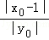=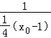，
解得：x₀=17，此时y₀=64，
∴点C的坐标为（17，64）．

（3）①证明：设点P的坐标为（x₁，y₁），点Q为（x₂，y₂），（其中x₁＜1＜x₂，y₁＞0，y₂＞0），
由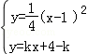，得：x²﹣（4k+2）x+4k﹣15=0，
∴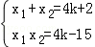，
∴（x₁﹣1）（x₂﹣1）=﹣16，
如图2，分别过点P、Q作x轴的垂线，垂足分别为M、N，
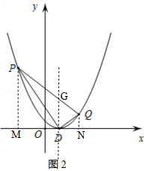
则PM=y₁=（x₁﹣1）²，QN=y₂=（x₂﹣1）²，
DM=|x₁﹣1|=1﹣x₁、DN=|x₂﹣1|=x₂﹣1，
∴PM•QN=DM•DN=16，
∴=，
又∠PMD=∠DNQ=90°，
∴△PMD∽△DNQ，
∴∠MPD=∠NDQ，
而∠MPD+∠MDP=90°，
∴∠MDP+∠NDQ=90°，即∠PDQ=90°；
②过点D作x轴的垂线交直线PQ于点G，则点G的坐标为（1，4），
所以DG=4，
∴S_{△PDQ}=DG•MN=×4×|x₁﹣x₂|=2=8，
∴当k=0时，S_{△PDQ}取得最小值16．
【点评】本题主要考查二次函数的综合问题，解题的关键是熟练掌握待定系数法求函数解析式、相似三角形的判定与性质及一元二次方程根与系数的关系等知识点．

